Escuela Normal de Educación Preescolar



Ciclo escolar 2023-2024

Quinto Semestre Sección: C

INNOVACIÓN Y TRABAJO DOCENTE

Unidad I: Innovar el trabajo docente: ¿nuevos escenarios, nuevas prácticas, nuevos recursos?

Competencias:

- Detecta los procesos de aprendizaje de sus alumnos para favorecer su desarrollo cognitivo y socioemocional.

- Aplica el plan y programa de estudio para alcanzar los propósitos educativos y contribuir al pleno desenvolvimiento de las capacidades de sus alumnos.

- Diseña planeaciones aplicando sus conocimientos curriculares, psicopedagógicos, disciplinares, didácticos y tecnológicos para propiciar espacios de aprendizaje incluyentes que respondan a las necesidades de todos los alumnos en el marco del plan y programas de estudio.

* Integra recursos de la investigación educativa para enriquecer su práctica profesional, expresando su interés por el conocimiento, la ciencia y la mejora de la educación.
* - Emplea la evaluación para intervenir en los diferentes ámbitos y momentos de la tarea educativa para mejorar los aprendizajes de sus alumnos.
* Actúa de manera ética ante la diversidad de situaciones que se presentan en la práctica profesional.

Evidencia I

Docente: Beatriz Hernández Méndez

Alumna: Yumiko Ramírez Medina #21

ESCUELA NORMAL DE EDUCACIÓN PREESCOLAR DEL ESTADO DE COAHUILA



Nombre del estudiante normalista: Yumiko Ramírez Medina Grado: 3° Sección: C Número de Lista: 21

Institución de Práctica: Jardín de Niños Federico Froebel

Clave: 05DJN00681 Zona Escolar: 122 con un sostenimiento Federal Grado de práctica: 3°B

Nombre del Profesor(a) Titular: Sara Cristina de Valle Álvarez

Total de alumnos: 19 Niños: 8 Niñas: 11 Periodo de Práctica: Del 9 al 20 de Octubre

**Nombre de la Secuencia Didáctica:** Los fenómenos naturales

**Fecha:** Del 9 al 20 de Octubre

# Propósito de la Jornada de Práctica:

Aplicar secuencias didácticas a través del diseño de actividades que atiendan a los aprendizajes esperados de cada campo y área de formación académica para iniciar con el trabajo docente.

|  |  |  |
| --- | --- | --- |
| **Campo de Formación Académica**  o Exploración y comprensión del mundo natural y social | Organizador Curricular 1 | Aprendizaje esperado |
| Mundo Natural | Comunica sus hallazgos al observar seres vivos, fenómenos y elementos naturales, utilizando registros propios y recursos impresos. |
| Organizador Curricular 2 |
| Exploración de la naturaleza |

|  |  |  |
| --- | --- | --- |
| **Campo de Formación Académica**  o Pensamiento Matemático | Organizador Curricular 1 | Aprendizaje esperado |
| Número, algebra y variación | Comunica de manera oral y escrita los números del 1 al 10 en diversas situaciones y de diferentes maneras, incluida la convencional. |
| Organizador Curricular 2 |
| Número |

**Nombre de la situación didáctica: Los fenómenos naturales**

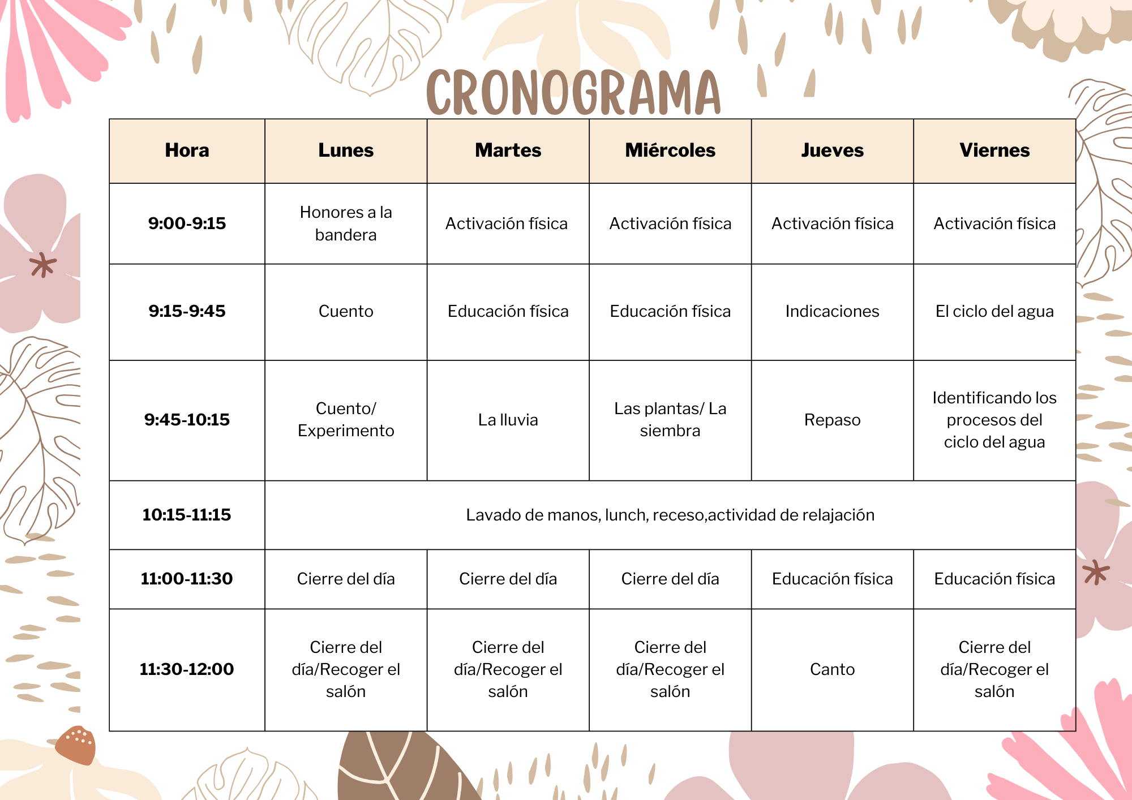**Cronograma semana del 9 al 13 de Octubre 2023**

|  |  |  |  |  |  |
| --- | --- | --- | --- | --- | --- |
| SEMANA DEL 9 AL 13 DE OCTUBRE 2023 | | | | | |
| FECHA | CAMPO/ÁREA | APERNDIZAJE ESPERADO | ACTIVIDADES | Organización  Tiempo | MATERIALES  A UTILIZAR |
| Lunes 9 de Octubre | Exploración y Conocimiento del Mundo  Pensamiento Matemático | Comunica sus hallazgos al observar seres vivos, fenómenos y elementos naturales,  utilizando registros propios y recursos impresos.  Comunica de manera oral y escrita los números del 1 al 10 en diversas situaciones y de diferentes maneras, incluida la convencional. | **LA LLUVIA**  **COTIDIANAS**  Pase de lista y registro de fecha en el calendario.  Observa su contexto y registra el clima del día en el calendario.  Observa el cronograma de las actividades del día  **INICIO**  Escucha el cuento “la gotita mágica” que se presentara en power point  Juega a el barco se hunde y responde las siguientes preguntas:  ¿Qué es la lluvia?  ¿Cómo es la lluvia?  ¿Cómo está el cielo?  ¿Has observado las nubes cuando llueve? ¿De qué color son?  ¿Por qué crees que llueve?  ¿Crees que las gotas sean pesadas?  Escucha qué es la lluvia y cómo se genera, observando diversas imágenes  **Desarrollo**  Registra en un cuadernillo su experimento  Realiza un experimento con apoyo de diversos materiales y dibuja el resultado en el cuadernillo que se le proporciona.  **CIERRE**  Expone su tarea “por qué se forman las nubes”, guiado de los siguientes cuestionamientos realizados por títere  ¿Qué causa la lluvia?  ¿De qué color es la lluvia?  ¿Qué pasa con las nubes cuando llueve? ¿de qué color son? ¿si era el color que predijeron? | Organización: Grupal  Tiempo: 10-15 minutos  Organización: Grupal/  Individual  Tiempo: 30 minutos  Organización: Grupal  Tiempo: 10 minutos | Computadora  Bocina  Calendario  Agenda (imágenes)  Pelota  Agua  Vasos de plástico (19)  Espuma de afeitar  Colorante |
| Ajustes razonables:  Al usar la bocina empezar con un volumen bajo e irlo modulando conforme se observe el alumno lo tolere.  Registra experimento: brindar el dibujo con algunas palabras clave de él. | | | | | |
| Observaciones: El barco se hunde consiste en decir el barco se hunde y pide equipos de (x) cantidad y los niños se tienen que juntar en esos equipos abrazados, el que no tenga equipo es el que contesta las preguntas | | | | | |
| Martes 10 de Octubre | Exploración y Conocimiento del Mundo | Comunica sus hallazgos al observar seres vivos, fenómenos y elementos naturales, utilizando registros propios y recursos impresos. | **LA IMPORTANCIA DE LA LLUVIA**  **COTIDIANAS**  Pase de lista y registro de fecha en el calendario.  Observa su contexto y registra el clima del día en el calendario.  Observa el cronograma de las actividades del día  **INICIO**  Aporta ideas de lo que es una nube para crear una lluvia de ideas que se registrará en el pizarrón  Escucha la explicación de que es una nube, observando la nube que se le presenta  **DESARROLLO**  Menciona y enlista con ayuda de la educadora practicante el uso que se le da a la lluvia comúnmente (7-10 ideas)  Recibe las gotas de lluvia que se le entregan y copia las palabras generadas anteriormente.  Une las gotas a la nube con estambre azul y crea una nube con lluvia  **CIERRE**  Contesta las siguientes preguntas  ¿Qué otros usos le das tú al agua de la lluvia?  ¿De qué otra manera podríamos reutilizarla?  ¿En qué podríamos guardar el agua de lluvia para después usarla? | Organización: Grupal  Tiempo: 10-15 minutos  Organización: Grupal/  Individual  Tiempo: 40 minutos  Organización: Grupal  Tiempo: 10 minutos | -Nube de papel  -Algodón  -Gotas de lluvia  -Lápiz  -Estambre azul  -Resistol blanco |
| Ajustes razonables: Brindar las palabras y que el alumno las identifique y pegue en las gotas de lluvia. | | | | | |
| Miércoles 11 de Octubre | Exploración y Conocimiento del Mundo | Comunica sus hallazgos al observar seres vivos, fenómenos y elementos naturales, utilizando registros propios y recursos impresos. | **LA LLUVIA Y LAS PLANTAS**  **Cotidianas**  Pase de lista y fecha  Escucha la agenda que se trabajará durante el día, Mateo atiende consignas  **INICIO**  Observa los diferentes tipos de planta que se le presenta y contesta las siguientes por medio de una tómbola:  ¿Qué es?  ¿Cómo la cuidas?  ¿La riegas seguido? O ¿dejas que la lluvia lo haga?  ¿Crees que la lluvia sea buena para ellas?  ¿Cómo ayuda la lluvia a las plantas?  **DESARROLLO**  Escuchala explicación de cómo sembrarán su planta y responden las siguientes preguntas:  ¿Alguna vez han sembrado?  ¿Les gustaría sembrar?  Observa el video de la germinación del frijol para que analicen como ira creciendo su frijol y descubre si ocurre lo mismo con la planta que sembrarán  Escucha las indicaciones de cómo cuidar su plantita  Coloca el experimento dentro del salón en un lugar seguro para observar día a día lo que sucederá y toma registro de que cree que pasará con su planta.  **CIERRE**  Juega a la papa caliente con pelotas y contesta las siguientes preguntas:  ¿Cómo se puede cuidar de las plantas?  ¿El agua de lluvia es bueno para regar las plantas?  ¿Qué pasa cuando una planta es regada con agua de lluvia?  ¿Cada cuánto puedes regar tu planta con agua de lluvia? | Organización: Grupal  Tiempo: 7-10 minutos  Organización: Grupal/  Individual  Tiempo: 45 minuto, 1 hora  Organización: Grupal  Tiempo: 10 minutos | -Computadora  -Bocina  -Plantita  -Algodón  -Vasito  -Cuadernillo |
| Ajustes razonables:  Brindar dibujo del experimento para que lo agregue a su registro.  Llevar una pelota extra | | | | | |
| Jueves 12 de Octubre | Lenguaje y Comunicación | Expresa gráficamente narraciones con recursos personales. | **REPASO**  Pase de lista y registro de fecha en el calendario.  Observa su contexto y registra el clima del día en el calendario.  Observa el cronograma de las actividades del día  **INICIO**  Escoge la planta que cuidará por equipo  Regará y observará los cambios de su planta  Escuchará las indicaciones para el repaso  **DESARROLLO**  Registrá el cambio que tuvo su planta de un día a otro (se hincho el frijol) y lo explica  **CIERRE**  Contesta las siguientes preguntas por medio de un juego evitando que el globo caiga al piso:  - ¿Qué paso?  - ¿Por qué paso?  - ¿Qué lo ocasiono?  - ¿Crees que el agua tenga algo que ver? | Organización: Grupal  Tiempo: 15 minutos  Organización: Grupal  Tiempo: 15 minutos  Organización: Grupal  Tiempo: 15 minutos | -Jarra para regar  -Plantita  -Cuadernillo  -Lápiz  -Colores |
| Ajustes razonables:  Brindar el dibujo | | | | | |
| Viernes 13 de Octubre | Exploración y Conocimiento del Mundo | Comunica sus hallazgos al observar seres vivos, fenómenos y elementos naturales, utilizando registros propios y recursos impresos. | **EL CICLO DEL AGUA**  **COTIDIANAS**  Pase de lista y registro de fecha en el calendario.  Observa su contexto y registra el clima del día en el calendario.  Observa el cronograma de las actividades del día  **INICIO**  Observa el ciclo del agua que se le presenta y lo explica con las siguientes preguntas:  Anteriormente ¿habían observado algo así?  ¿Qué elementos hay?  ¿Qué creen que diga?  ¿Paraqué se usará?  ¿Tendrá algo que ver con la lluvia?  Escucha la explicación del ciclo del agua y llena su bolsa ziploc con el ciclo del agua y la pega en la ventana.  **DESARROLLO**  Pinta con acuarelas la hoja de trabajo del ciclo del agua.  Contesta la hoja de trabajo enlistando el proceso del ciclo del agua.  Observa los cambios que sufrió la bolsa durante la mañana, coloca los nombres de cada proceso del ciclo del agua.  **CIERRE**  Explica los cambios que sufrió la bolsa por medio de una elección de enanos y gigantes. | Organización: Grupal  Tiempo: 15 minutos  Organización: Grupal  Tiempo: 15 minutos  Organización: Grupal  Tiempo: 15 minutos | -Bolsa ziploc con el ciclo del agua  -Agua  -Cinta  -Acuarelas  -Pincel  -Lápiz  Hoja de trabajo del ciclo del agua  -Etiquetas con el nombre de cada proceso |
| Ajustes razonables: | | | | | |
| Ajustes cotidianos:  Agenda visual, usando pictogramas.  Ubicar al alumno en un lugar estratégico donde pueda escuchar y percibir con claridad todas las explicaciones y demostraciones de trabajo.  Material sensorial, pelota anti estrés, pop it, etc. | | | | | |

**Situación didáctica: Los fenómenos naturales**

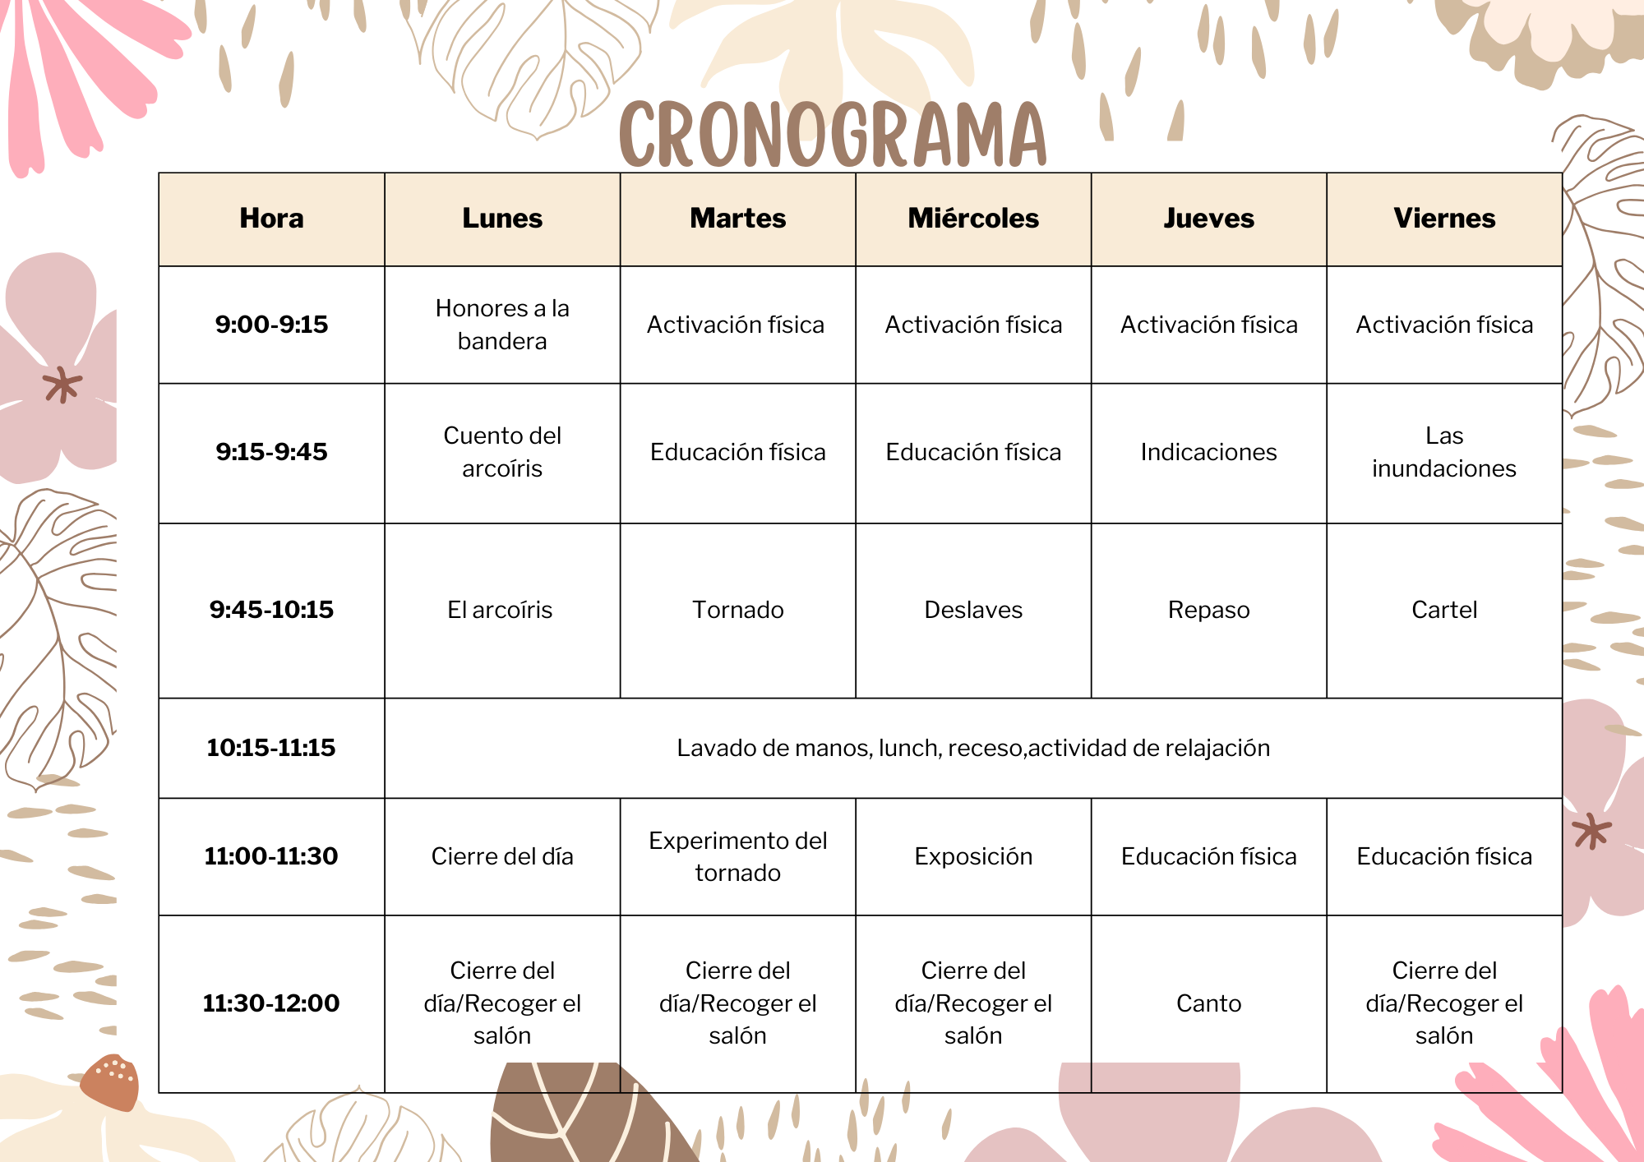**Cronograma semana del 16 al 20 de Octubre 2023**

|  |  |  |  |  |  |
| --- | --- | --- | --- | --- | --- |
| SEMANA DEL 16 AL 20 DE OCTUBRE 2023 | | | | | |
| FECHA | CAMPO/ÁREA | APERNDIZAJE ESPERADO | ACTIVIDADES | ORGANIZACIÓN/  TIEMPO | MATERIALES  A UTILIZAR |
| Lunes 16 de Octubre | Exploración y Conocimiento del Mundo | Comunica sus hallazgos al observar seres vivos, fenómenos y elementos naturales,  utilizando registros propios y recursos impresos. | **EL ARCOÍRIS**  **COTIDIANAS**  Pase de lista y registro de fecha en el calendario.  Observa su contexto y registra el clima del día en el calendario.  Observa el cronograma de las actividades del día  **INICIO**  Explica que cree que es un arcoíris y de dónde viene, completa la lluvia de ideas que realiza la maestra de práctica  Escucha el cuento del arcoíris  **DESARROLLO**  Escucha la explicación de la maestra práctica sobre lo que es un arcoíris  Observa el arcoíris que se le presenta  Pinta el rollo de papel para recrear un arcoíris  Pega el algodón en las aberturas con resistol blanco.  Escribe en su cuadernillo los materiales que utilizo  **CIERRE**  Responde las siguientes preguntas que se encontrarán en la ruleta:  ¿Qué es el arcoíris?  ¿Por qué sale el arcoíris?  ¿Cuántos colores tiene?  ¿Cuáles son sus colores? | Organización: Grupal  Tiempo:10-15 minutos  Organización: Grupal/ Individual  Tiempo:25 minutos  Organización: Grupal  Tiempo: 10 minutos | -Cuento  -Tubo de rollo de papel  -Pintura digital  *rojo  *naranja  *amarillo  *verde  *azul  *índigo (azul fuerte)  *morado  -Resistol blanco  -Algodón  -Números en la ruleta  -Preguntas correspondientes a los números  -Ruleta  -Papa caliente |
| Ajustes razonables:  Incluir imágenes en el cuento  Imágenes o frases para el registro del alumno. | | | | | |
| Martes 17 de Octubre | Exploración y Conocimiento del Mundo | Comunica sus hallazgos al observar seres vivos, fenómenos y elementos naturales, utilizando registros propios y recursos impresos. | **TORNADO**  **COTIDIANAS**  Pase de lista y registro de fecha en el calendario.  Observa su contexto y registra el clima del día en el calendario.  Observa el cronograma de las actividades del día  **INICIO**  Responde las siguientes preguntas por medio de una tómbola:  ¿Saben qué es un desastre natural?  ¿Qué causa los desastres naturales?  ¿Cuáles son los desastres naturales que conocen?  ¿Pueden describir uno?  ¿Qué se hace en caso de uno?  Observa el video del tornado  https://www.youtube.com/watch?v=jdmiAaZE7ag  **DESARROLLO**  Escucha que es un desastre natural y la definición de tornado  Elabora una botella sensorial para representar un tornado y comprenderlo  Registra en su cuadernillo que es un tornado  **CIERRE**  Responde las siguientes preguntas por medio del juego enanos y gigantes:  ¿Qué decía el video de los tornados?  ¿Cómo se forma un tornado?  ¿Qué cosas crees que pueda destruir o llevarse un tornado? | Organización: Grupal  Tiempo: 15 minutos  Organización: Individual  Tiempo: 45 minutos  Organización: Grupal  Tiempo: 10 minutos | -Tómbola  -Computadora  -Bocina  -Botella de plástico individual  -Brillantina  -Agua  -Cuadernillo |
| Ajustes razonables:  Modular volumen del video | | | | | |
| Miércoles 18 de Octubre | Exploración y Conocimiento del Mundo | Comunica sus hallazgos al observar seres vivos, fenómenos y elementos naturales, utilizando registros propios y recursos impresos. | **DESLAVES**  **COTIDIANAS**  Pase de lista y registro de fecha en el calendario.  Observa su contexto y registra el clima del día en el calendario.  Observa el cronograma de las actividades del día  **INICIO**  Juega con un globo y si este cae al piso responde la siguiente pregunta apoyándose de gráficos:  ¿Qué crees que sea un deslave?  ¿Por qué ocurren los deslaves?  ¿Dónde crees que ocurren los deslaves?  **DESARROLLO**  Observa el video explicativo  https://www.youtube.com/watch?v=hG--A6JuZpA  Observa el deslizamiento de tierra presentado y registra en su cuadernillo que fue lo que paso con los autos y los demás objetos  Expone la investigación traída de casa sobre que son los deslaves  **CIERRE**  Lluvia de ideas sobre los deslaves, contrastando la información traída de casa | Organización: Grupal  Tiempo: 10 minutos  Organización: Individual  Tiempo: 30 minutos  Organización: Grupal  Tiempo: 10 minutos | -Botella de plástico  -Tierra  -Agua  -Carritos de juguete  -Casas de juguete  -Cuadernillo  -Lapiz  -Colores |
| Ajustes razonables:  Imágenes o frases para el registro del alumno. | | | | | |
| Jueves 19 de Octubre | Exploración y Conocimiento del Mundo | Comunica sus hallazgos al observar seres vivos, fenómenos y elementos naturales, utilizando registros propios y recursos impresos. | **REPASO**  **COTIDIANAS**  Pase de lista y registro de fecha en el calendario.  Observa su contexto y registra el clima del día en el calendario.  Observa el cronograma de las actividades del día  **INICIO**  Escucha las reglas del repaso y como se trabajará  **DESARROLLO**  Revienta globos y contesta las preguntas  Busca las preguntas  Responde adivinanzas  Expone los fenómenos naturales a sus compañeros  **CIERRE**  Responde las siguientes preguntas por medio de un lanzamiento de pelota  ¿De qué desastres no hemos hablado?  ¿Cuál es el que más les costó adivinar?  ¿Cuál es el desastre que más te llama la atención? ¿por qué? Descríbelo | Organización: Grupal  Tiempo: 10 minutos  Organización: Individual  Tiempo: 30 minutos  Organización: Grupal  Tiempo: 10 minutos | -Globos  -Preguntas  -Adivinanzas |
| Ajustes razonables:  Adivinanza: Identificar de 2 imágenes cual es la que se pregunta  ¿Cuál es el tornado? // el alumno elige. | | | | | |
| Viernes 20 de Octubre | Exploración y Conocimiento del Mundo | Comunica sus hallazgos al observar seres vivos, fenómenos y elementos naturales, utilizando registros propios y recursos impresos. | **INUNDACIÓN**  **COTIDIANAS**  Pase de lista y registro de fecha en el calendario.  Observa su contexto y registra el clima del día en el calendario.  Observa el cronograma de las actividades del día  **INICIO**  ¿Qué pasa cuando la lluvia es demasiada y ya no hay donde ponerla?  ¿A dónde se va esa lluvia?  ¿Qué son las inundaciones?  ¿Por qué hay inundaciones?  **DESARROLLO**  Escuchan la explicación de la inundación y observan la ejemplificación y algunas imágenes  Forma equipo con 3 compañeros más y en una cartulina dibuja la situación ejemplificada anteriormente  Observa detalladamente los dibujos de sus compañeros  **CIERRE**  Expone el cartel con su equipo guiado de las siguientes preguntas:  ¿Qué dibujaron?  ¿Qué es una inundación?  ¿Qué pasa con el agua?¿Por qué hay tanta? | Organización: Grupal  Tiempo: 10 minutos  Organización: Grupal  Tiempo: 30-40 minutos  Organización: Grupal  Tiempo: 15 minutos | -Tabloides  -Agua  -Charolas para hacer la inundación  -Harina  -Tierra  -Aserrín  -Cartulinas  -Pintura digital |
| Ajustes razonables:  Hacer equipo con alumnos /alumnas avanzadas que propicien la comunicación y participación de todos. | | | | | |
| Ajustes cotidianos:  Agenda visual, usando pictogramas.  Ubicar al alumno en un lugar estratégico donde pueda escuchar y percibir con claridad todas las explicaciones y demostraciones de trabajo.  Material sensorial, pelota anti estrés, pop it, etc. | | | | | |

|  |
| --- |
| Observaciones: |

___________________________ ______________________________

Estudiante normalista Profesor titular

_____________________________________________________

Docente de Trayecto de

Práctica Profesional

**ESCUELA NORMAL DE EDUCACIÓN PREESCOLAR**

|  |
| --- |
| **LISTA DE COTEJO PARA REVISIÓN DE LA PLANEACIÓN 2023-2024** |

Nombre del estudiante normalista: __________________________________________________________________

Semestre: ___________________ Fecha de revisión: ________________________

**Indicaciones:** señalar con un ángulo los elementos que contenga el plan de trabajo

**Elementos de la portada (1 punto)**

|  |  |  |  |
| --- | --- | --- | --- |
| **INDICADOR** | **SI** | **NO** | **OBSERVACIONES** |
| Escuela Normal de Educación Preescolar |  |  |  |
| Escudo de la institución |  |  |  |
| Nombre del estudiante normalista |  |  |  |
| Grado, sección y número de lista del estudiante |  |  |  |
| Institución de práctica |  |  |  |
| Clave del jardín de niños |  |  |  |
| Zona escolar |  |  |  |
| Grado en el que realiza la práctica |  |  |  |
| Nombre del profesor(a) titular |  |  |  |
| Total de alumnos |  |  |  |
| Número de niños y niñas |  |  |  |
| Período de práctica |  |  |  |

**Cronograma semanal (2 puntos)**

|  |  |  |  |
| --- | --- | --- | --- |
| **INDICADOR** | **SI** | **NO** | **OBSERVACIONES** |
| Incluye los 5 días de la semana |  |  |  |
| Especifica la hora |  |  |  |
| Distribuye todas las actividades cumpliendo con el horario establecido |  |  |  |
| Incluye los Honores a la Bandera |  |  |  |
| Incluye las clases de música/cantos |  |  |  |
| Incluye las clases de educación física |  |  |  |
| Otro |  |  |  |

**Plan de trabajo (1 punto)**

|  |  |  |  |
| --- | --- | --- | --- |
| **INDICADOR** | **SI** | **NO** | **OBSERVACIONES** |
| Menciona el nombre de la situación didáctica |  |  |  |

**Secuencia de la situación didáctica (5 puntos)**

|  |  |  |  |
| --- | --- | --- | --- |
| **INDICADOR** | **SI** | **NO** | **OBSERVACIONES** |
| Menciona el Campo de Formación Académica o las Áreas de Desarrollo Personal y Social |  |  |  |
| Incluye el organizador curricular 1 |  |  |  |
| Incluye el organizador curricular 2 |  |  |  |
| Menciona el aprendizaje esperado |  |  |  |
| Menciona los 3 momentos: el inicio, desarrollo y cierre |  |  |  |
| Describe las actividades |  |  |  |
| Tiene relación la actividad con el aprendizaje esperado |  |  |  |
| Especifica el día que se realizará la actividad |  |  |  |
| Incluye la organización |  |  |  |
| Incluye el tiempo (duración) |  |  |  |
| Especifica los recursos a utilizar |  |  |  |
| La redacción está en presente |  |  |  |
| La redacción inicia con un verbo |  |  |  |

**Autorización (1 punto)**

|  |  |  |  |
| --- | --- | --- | --- |
| **INDICADOR** | **SI** | **NO** | **OBSERVACIONES** |
| Incluye un apartado de observaciones |  |  |  |
| Incluye un apartado de ajustes necesarios (adecuaciones curriculares) |  |  |  |
| Incluye la firma del Estudiante Normalista (se ubica del lado izquierdo) |  |  |  |
| Incluye la firma del docente del Trayecto de Práctica Profesional (se ubica al centro) |  |  |  |
| Incluye la firma del Profesor Titular (se ubica del lado derecho) |  |  |  |

______________________________________

Mtra. Beatriz Hernández Mdz